

TRABAJO PRATICO NÚMERO 3

TALLER LABORATORIO DE INFORMATICA
Curso: 1 “A” minería
Profesora: Andrea Gómez
Alumno: Villegas Joaquín
“el internet”
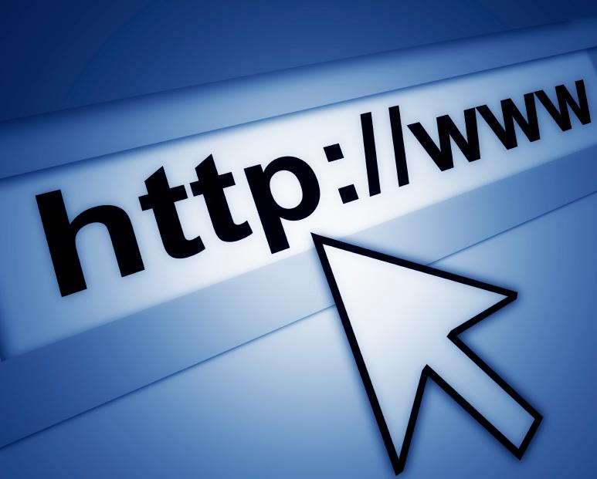
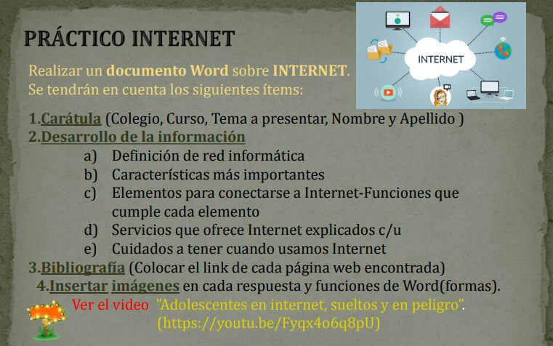
A_ Una red informática es un conjunto de dos o más dispositivos interconectados (como computadoras, impresoras o teléfonos) que comparten datos y recursos, como archivos, impresoras o acceso a Internet. Para que esta comunicación sea posible, los dispositivos se comunican siguiendo un conjunto de reglas llamadas protocolos y se conectan mediante cables o conexiones inalámbricas (como Wi-Fi).
Componentes de una red informática
Nodos: Son puntos de conexión dentro de la red, como computadoras, impresoras o servidores.
Medios de transmisión: Pueden ser cables (como Ethernet) o señales inalámbricas.
Protocolos: Reglas que definen cómo los dispositivos de la red deben comunicarse y compartir información.
Dispositivos de red: Elementos como routers y switches que gestionan el envío de datos entre los dispositivos. 
https://www.google.com/search?q=Definici%C3%B3n+de+red+inform%C3%A1tica&oq=Definici%C3%B3n+de+red+inform%C3%A1tica&gs_lcrp=EgZjaHJvbWUyCQgAEEUYORiABDIICAEQABgWGB4yCAgCEAAYFhgeMggIAxAAGBYYHjIICAQQABgWGB4yCAgFEAAYFhgeMgoIBhAAGIAEGKIEMgoIBxAAGIAEGKIEMgoICBAAGIAEGKIE0gEIMTkxOGowajeoAgCwAgA&sourceid=chrome&ie=UTF-8
B_ Las características más importantes de una red informática, que es un conjunto de dispositivos interconectados para compartir datos y recursos, son la conectividad, la velocidad, la escalabilidad, la fiabilidad y la seguridad.
Conectividad
Intercambio de recursos: Permite compartir recursos de hardware, como impresoras y escáneres, y de software, como aplicaciones y archivos, entre múltiples usuarios y dispositivos.
Comunicación: Facilita diversas formas de comunicación digital, como el correo electrónico, la mensajería instantánea y las videollamadas, uniendo a los usuarios a través de diferentes plataformas.
Rendimiento
Velocidad: Se refiere a la rapidez con la que se transmiten los datos a través de la red, medida generalmente en bits por segundo. Una mayor velocidad de transmisión de datos garantiza un rendimiento más eficiente.
Fiabilidad: Una red fiable es aquella que puede entregar datos de manera consistente y sin errores. La capacidad de una red para recuperarse de fallos y garantizar una entrega de datos precisa es crucial para su correcto funcionamiento.
Disponibilidad: Asegura que los servicios de la red estén accesibles para los usuarios cuando sea necesario. Una red con alta disponibilidad puede operar continuamente, incluso frente a fallos o altos niveles de tráfico.
Flexibilidad
Escalabilidad: Una red escalable tiene la capacidad de adaptarse y expandirse para acomodar a más usuarios y dispositivos o gestionar un mayor volumen de datos sin que su rendimiento se vea afectado. Esto es vital para el crecimiento de cualquier organización.
Topología: Es la disposición física o lógica de los dispositivos en la red. Existen diversas topologías, como las de estrella, malla, anillo o bus, que definen cómo se conectan los nodos y cómo fluye la información entre ellos.
Seguridad
Protección de datos: La seguridad de la red es fundamental para proteger la información de accesos no autorizados, ataques maliciosos y robos de datos. Incluye el uso de cortafuegos y software de seguridad para proteger los datos en tránsito.
Privacidad: Algunas redes pueden ser privadas o virtuales (VPN) para restringir el acceso y garantizar la confidencialidad de la información. Esto contrasta con las redes públicas como internet, que tienen acceso global. 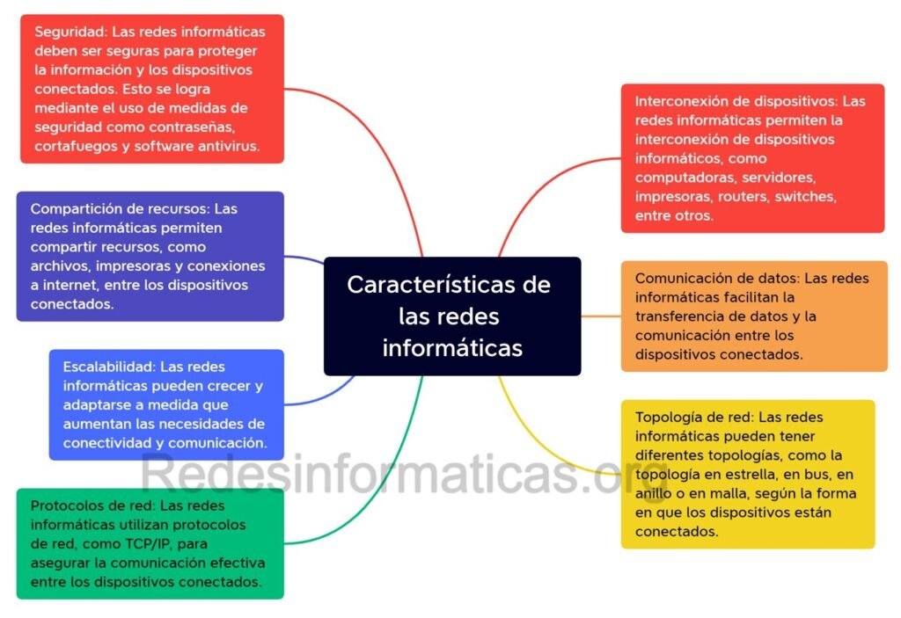
https://www.google.com/search?q=Caracter%C3%ADsticas+m%C3%A1s+importantes+de+red+inform%C3%A1tica&sca_esv=219388647f983b16&ei=eeDaaLHqO9vN5OUPhZ_a2AY&ved=2ahUKEwiZs4js3P6PAxWNIrkGHRnIBjwQ0NsOegQITxAA&uact=5&sclient=gws-wiz-serp&udm=50&fbs=AIIjpHx4nJjfGojPVHhEACUHPiMQht6_BFq6vBIoFFRK7qchKG1cRgcE0P7z3SNizmlu0QnAo31FcWSm9PsQnW8mPH21BwyyvooJOPmu9LTn8mR6PIOJzAXroCq8YBrQpcoigyhF59d_19ajun_-OuTkDEWA3E3tnw7mGTLamo-JzNhVs0StM1KAyVQTjCX5pgX6gF49Z8Pmioe4YItlJqt_phC3WGXv_CjWj8JqanTx99OSi_EYCS0&aep=10&ntc=1&mstk=AUtExfD3lDgh353sXo5-Ms5VjN4jsd0JmteWGCQUg-7AJ5pCrns5TXIoIMLRzT7DMOf26QEI6XiY8RRgOllQC6tehEJRhsS0zqt_NH8WAmQ4yLIzUbjPIcSwnqNRWg3MsMt___WrYtOq1zuuDFngZl0sO8AFL57bvJOQ_0I&csuir=1
C_ Para conectarse a internet y que todos los dispositivos de la red local puedan comunicarse con la red global, se necesitan varios elementos que trabajan juntos.
Elementos y sus funciones
Módem
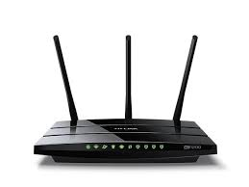
Función: Convierte las señales digitales de tu equipo en señales analógicas que viajan a través de la línea de tu proveedor de internet (ISP) y viceversa.
Detalle: El nombre proviene de las palabras "modulador-demodulador". Es la puerta de entrada a internet desde tu casa y se conecta a la línea de teléfono, cable coaxial o fibra óptica.
Router
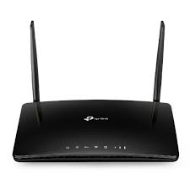
Función: Dirige el tráfico de datos entre la red local (LAN) y la red global (internet). Permite que múltiples dispositivos (computadoras, teléfonos, etc.) se conecten a la vez a la misma conexión de internet.
Detalle: Actúa como un eje central, asignando direcciones IP privadas a cada dispositivo de la red doméstica y gestionando la comunicación con la dirección IP pública que el módem recibe del ISP. Muchos proveedores ofrecen un dispositivo "módem-router" que combina ambas funciones.
Tarjeta de red (NIC)
Función: Permite que un dispositivo, como una computadora, se conecte a la red, ya sea de forma inalámbrica (Wi-Fi) o con cable (Ethernet).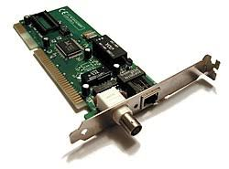
Detalle: Envía y recibe los datos a través de la red, traduciendo las señales para que la computadora las pueda interpretar.
Medios de transmisión
Función: Son los canales físicos por donde viajan los datos.
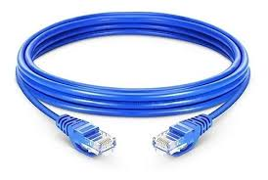
Detalle: Pueden ser:
Cable Ethernet: Ofrece una conexión por cable más estable y segura, ideal para conexiones de alta velocidad.
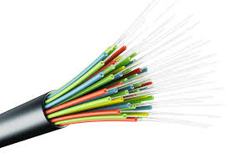
Fibra óptica: Transmite datos a través de pulsos de luz a velocidades muy altas, permitiendo una conexión de alta capacidad y baja latencia.

Señales inalámbricas (Wi-Fi): Permiten la conexión sin cables, gracias a que el router emite señales de radiofrecuencia.
Proveedor de Servicios de Internet (ISP)
Función: Es la empresa que ofrece y gestiona la conexión a internet a sus clientes.
Detalle: Suministra la señal que llega hasta el módem de tu casa a través de sus propias redes de datos.
Dispositivos (ordenadores, móviles, etc.)
Función: Son los aparatos que los usuarios utilizan para acceder y consumir contenido de internet, como navegar por la web o enviar correos electrónicos.
Detalle: Deben contar con una tarjeta de red para conectarse al router o módem.
Navegador

Función: Es el software (Google Chrome, Firefox, etc.) que interpreta la información de los sitios web y la muestra al usuario en un formato comprensible.
Detalle: Permite a los usuarios interactuar con la World Wide Web y acceder a recursos online. 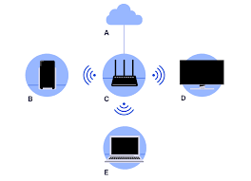

https://www.google.com/search?q=Elementos+para+conectarse+a+Internet-Funciones+que%0D%0Acumple+cada+elemento&sa=X&sca_esv=219388647f983b16&udm=2&fbs=AIIjpHx4nJjfGojPVHhEACUHPiMQht6_BFq6vBIoFFRK7qchKEOG9SkJ7ODu_B1g8gyvi7MXp9fg35UtDnhP82eAhbJ9RLEWJNJPqrVD7un-zuBSV4HQpJr2cQQIOkjDMQoNUgM4MwN-gGTPTtkksecQlNU6sRmnuGhz8RIrXSX7vpTKlpA3duvDObfXWWxMb43kXYtoevWk8k4rgXaOdnUCtz8oFJqsMhAEf9VtXnVZnA2EJTV6zGE&ved=2ahUKEwjFzLbB4P6PAxWulJUCHTK_GXgQtKgLegQIBhAH&biw=1366&bih=641&dpr=1

D_ Internet ofrece una gran variedad de servicios que permiten a los usuarios comunicarse, compartir información y realizar tareas a nivel global. A continuación, se explican algunos de los más importantes:
World Wide Web (WWW)
La web es un sistema de documentos de hipertexto y recursos interconectados a los que se accede a través de internet. 
Funcionamiento: Utiliza navegadores web (como Chrome o Firefox) para acceder a páginas web alojadas en servidores.
Propósito: Permite encontrar información, leer noticias, ver vídeos, realizar trámites administrativos y mucho más.
Correo electrónico (Email)

Es un servicio que permite enviar y recibir mensajes electrónicos entre dispositivos.
Funcionamiento: De forma similar al correo postal, los mensajes se envían a través de servidores hasta la bandeja de entrada del destinatario. Se pueden adjuntar archivos como documentos, imágenes o vídeos.
Propósito: Es una herramienta fundamental para la comunicación personal y profesional, permitiendo el intercambio de información de manera asíncrona.
Mensajería instantánea
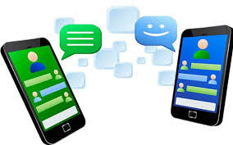
Permite la comunicación en tiempo real entre dos o más personas a través de aplicaciones o software.
Funcionamiento: Utiliza una aplicación (como WhatsApp o Telegram) en un dispositivo móvil u ordenador para enviar mensajes, archivos y realizar llamadas o videollamadas.
Propósito: Es ideal para conversaciones rápidas y dinámicas, tanto a nivel personal con amigos y familiares, como a nivel profesional con compañeros de trabajo.
Redes sociales

Son servicios que permiten a las personas conectarse, compartir contenido e interactuar con una amplia red de contactos.
Funcionamiento: A través de plataformas como Facebook, Instagram, Twitter o LinkedIn, los usuarios crean perfiles y comparten fotos, vídeos y opiniones, participando en comunidades en línea.
Propósito: Fomentan la creación y publicación de contenidos, y permiten mantener el contacto social y profesional a distancia.
Transferencia de archivos (FTP)

El Protocolo de Transferencia de Archivos (FTP) es un método estándar para transferir archivos entre un cliente y un servidor en una red.
Funcionamiento: Se utiliza para subir, descargar y gestionar archivos de un sitio web. Se puede acceder a través de navegadores web o software especializado como FileZilla.
Propósito: Es crucial para los administradores de sitios web, ya que les permite cargar y modificar los archivos de sus páginas en el servidor de alojamiento.
Streaming de música y vídeo

Este servicio permite consumir contenido multimedia (audio y video) de forma continua sin necesidad de descargar el archivo completo.
Funcionamiento: Plataformas como Netflix, YouTube o Spotify transmiten los datos de forma constante a los usuarios, que pueden ver o escuchar el contenido en tiempo real.
Propósito: Permite el acceso instantáneo a un vasto catálogo de películas, series, documentales y música para entretenimiento y ocio.
Almacenamiento en la nube

Ofrece espacio de almacenamiento virtual en servidores remotos para guardar, acceder y compartir archivos en línea.
Funcionamiento: Los usuarios suben sus archivos a servicios como Google Drive, Dropbox o OneDrive. Luego pueden acceder a ellos desde cualquier dispositivo con conexión a internet.
Propósito: Es útil para realizar copias de seguridad de datos, liberar espacio en los dispositivos y colaborar en documentos de forma remota.
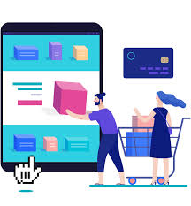
Comercio electrónico (E-commerce)
Consiste en la compra y venta de productos o servicios a través de internet.
Funcionamiento: Tiendas virtuales (como Amazon o eBay) permiten a los clientes navegar, añadir productos a un carrito digital y realizar pagos en línea para que los artículos sean enviados a su domicilio.
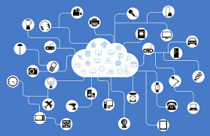
Propósito: Ha revolucionado el comercio tradicional, ofreciendo una forma cómoda y eficiente de adquirir bienes y servicios desde cualquier lugar.
https://www.google.com/search?sca_esv=219388647f983b16&udm=2&fbs=AIIjpHx4nJjfGojPVHhEACUHPiMQht6_BFq6vBIoFFRK7qchKEWEvuc0Hbw31oEI7c8o3y7EH2T73cHYgsE1-NZATxMpEZX5iGApNXoQtOTNvMiIjA2GDflTDR8y-Fvfz_MJ246GY--jcBeUPZuxjheHY1u6H58qXyT4mpp1lwGGYt5-uD_mWEaqV3bWwuYvyPVGL1Xx7P5HfLWrtkIPTdSE6ZOsUPyzyg&q=Servicios+que+ofrece+Internet+explicados+c/u&sa=X&ved=2ahUKEwiKtIzD4f6PAxXbp5UCHQM4IEgQtKgLegQIFhAB&biw=1366&bih=641&dpr=1

E_ Cuidados a tener cuando usamos Internet
Usar Internet de manera segura es fundamental para proteger tus datos personales y tu privacidad. Aquí se detallan los cuidados esenciales a considerar al navegar por la red:
Contraseñas seguras y gestión de cuentas
Crea contraseñas robustas: Usa una combinación de al menos 16 caracteres, incluyendo mayúsculas, minúsculas, números y símbolos. No uses la misma contraseña para todas tus cuentas.
Utiliza la autenticación de dos factores (2FA): Activa esta opción siempre que sea posible. Requerirá un código adicional para acceder a tus cuentas, lo que añade una capa extra de seguridad.
Evita guardar contraseñas: No almacenes tus credenciales en el navegador ni en dispositivos públicos, especialmente si no son tuyos.
Usa un gestor de contraseñas: Si te resulta difícil recordar contraseñas únicas para cada cuenta, utiliza una aplicación confiable como Bitwarden, que las almacena de forma segura.
Protección contra malware y estafas
Instala y actualiza un antivirus: Mantén tu software de seguridad siempre actualizado para proteger tus dispositivos de virus, ransomware y otro tipo de malware.
Sé cauteloso con el phishing: Sospecha de correos electrónicos, mensajes o enlaces que te soliciten información personal o que parezcan demasiado buenos para ser verdad. Verifica el remitente y no descargues archivos adjuntos ni hagas clic en enlaces sospechosos.
Compra en sitios seguros: Cuando realices compras en línea, asegúrate de que la URL comience con https:// y muestra un candado en la barra de direcciones. Evita ingresar datos personales o de pago en sitios desconocidos.
Privacidad y redes sociales
Limita la información personal: Evita compartir detalles sensibles en línea, como tu dirección, número de teléfono o información financiera.
Configura la privacidad de tu perfil: En las redes sociales, revisa y ajusta las configuraciones de privacidad para controlar quién puede ver tu información y contenido.
Piensa antes de publicar: Recuerda que todo lo que subes a Internet puede permanecer allí de forma permanente y ser visto por muchas personas.
Evita solicitudes de extraños: No aceptes peticiones de amistad de personas que no conoces para prevenir el acceso no autorizado a tu información.
Navegación y conexiones seguras
Ten cuidado con las redes Wi-Fi públicas: Evita realizar transacciones bancarias, compras o el manejo de información sensible mientras estás conectado a una red pública no segura. Considera usar una Red Privada Virtual (VPN) para proteger tu conexión.
Navega de forma anónima: Usa el modo de incógnito para evitar que se guarde el historial de navegación y las contraseñas, especialmente en dispositivos compartidos.
Actualiza tu software: Mantén tu sistema operativo, navegador y aplicaciones siempre actualizados. Las actualizaciones suelen incluir parches de seguridad importantes.
Ciberacoso y buenas prácticas
Actúa con respeto: Mantén un comportamiento educado en la red y no hagas lo que no harías en la vida real.
Denuncia el acoso: Si eres víctima o testigo de ciberacoso, no respondas a las provocaciones. En su lugar, guarda las pruebas y pide ayuda a un adulto o a las autoridades pertinentes.

Infórmate: El conocimiento es la mejor defensa. Educarte sobre los riesgos en línea te ayudará a usar Internet de forma más segura y responsable.

https://www.google.com/search?sa=X&sca_esv=219388647f983b16&udm=2&fbs=AIIjpHx4nJjfGojPVHhEACUHPiMQaAi24bJ8cuprwzDXM3paF1drgtjZS4WZtMFeVBcvG2PBBfduymLUKPAro6xx1eRrv9tErTJ4qF86Q_6VP-mSAzxOVPhsgXtIoDCoX_9BjtIfbm171b8vS1QXMIuqCrbPu-NsiaGPI3IrTQBdC1FPOwx9zzZRgPijh3i-hy3Sj_vsTJbjmAY0TQA_nVfyjrJXklXAhWFwW9arZbHQh1q8d3YBXp8A&q=Cuidados+a+tener+cuando+usamos+Internet&ved=2ahUKEwjUwJKB6v6PAxVfBrkGHTqnBX4QtKgLegQIEhAB&biw=1366&bih=641&dpr=1

